第1章 Flume安装

1.1 Flume安装部署
（1）解压apache-flume-1.9.0-bin.tar.gz到/opt/module/目录下
[user1@hadoop102 software]$ tar -zxf /opt/software/apache-flume-1.9.0-bin.tar.gz -C /opt/module/
（2）修改apache-flume-1.9.0-bin的名称为flume
[user1@hadoop102 module]$ mv /opt/module/apache-flume-1.9.0-bin /opt/module/flume
（3）将lib文件夹下的guava-11.0.2.jar删除以兼容Hadoop 2.1.3
[user1@hadoop102 lib]$ rm /opt/module/flume/lib/guava-11.0.2.jar

第2章 Flume介绍

2.1 Flume事务
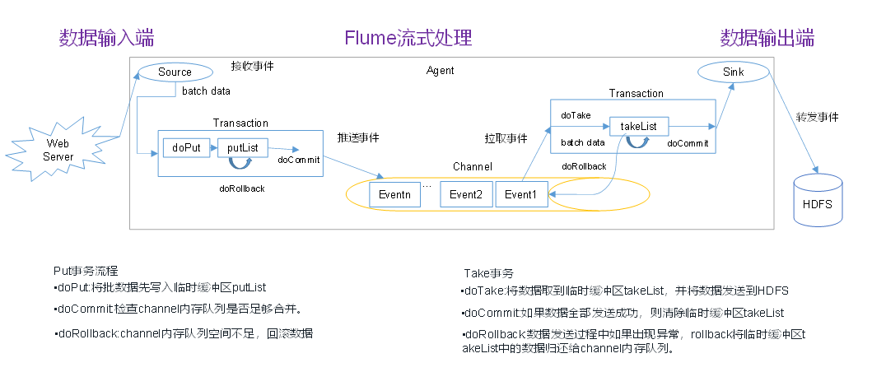

2.2 Flume Agent内部原理
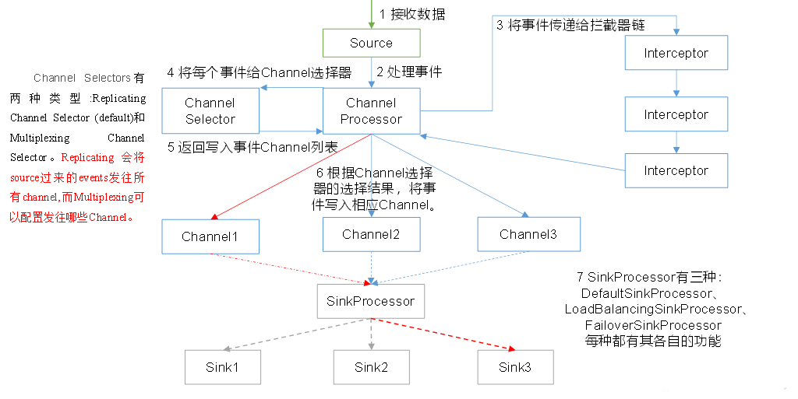
重要组件：
1）ChannelSelector
ChannelSelector的作用就是选出Event将要被发往哪个Channel。其共有两种类型，分别是Replicating（复制）和Multiplexing（多路复用）。
ReplicatingSelector会将同一个Event发往所有的Channel，Multiplexing会根据相应的原则，将不同的Event发往不同的Channel。
2）SinkProcessor
SinkProcessor共有三种类型，分别是DefaultSinkProcessor、LoadBalancingSinkProcessor和FailoverSinkProcessor
DefaultSinkProcessor对应的是单个的Sink，LoadBalancingSinkProcessor和FailoverSinkProcessor对应的是Sink Group，LoadBalancingSinkProcessor可以实现负载均衡的功能，FailoverSinkProcessor可以错误恢复的功能。

2.3 Flume拓扑结构

2.2.1 简单串联
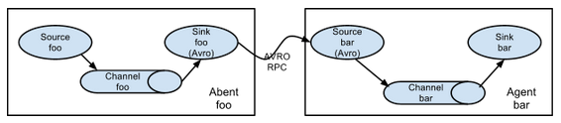
图 Flume Agent连接
这种模式是将多个flume顺序连接起来了，从最初的source开始到最终sink传送的目的存储系统。此模式不建议桥接过多的flume数量， flume数量过多不仅会影响传输速率，而且一旦传输过程中某个节点flume宕机，会影响整个传输系统。

2.2.2 复制和多路复用
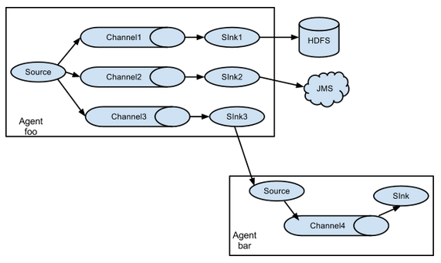
图 单source，多channel、sink
Flume支持将事件流向一个或者多个目的地。这种模式可以将相同数据复制到多个channel中，或者将不同数据分发到不同的channel中，sink可以选择传送到不同的目的地。

2.2.3 负载均衡和故障转移
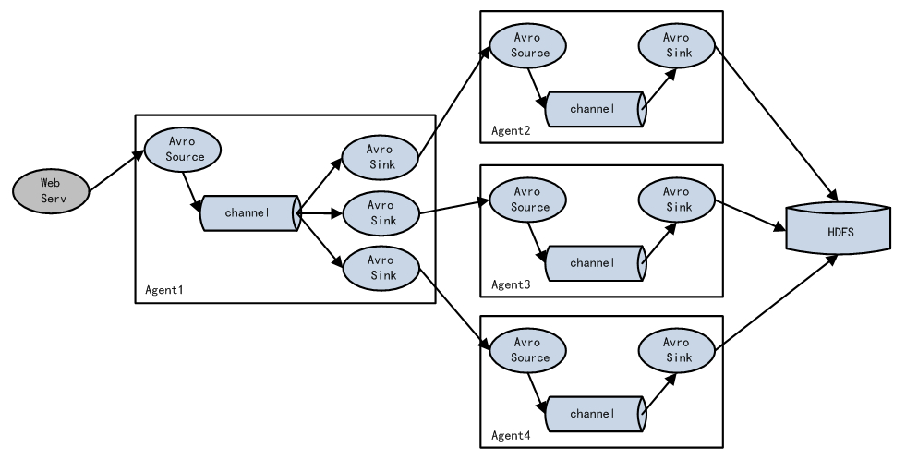
图 Flume负载均衡或故障转移

Flume支持使用将多个sink逻辑上分到一个sink组，sink组配合不同的SinkProcessor可以实现负载均衡和错误恢复的功能。

2.2.4 聚合
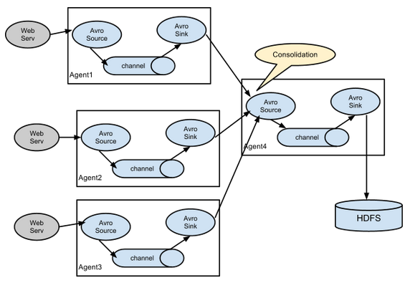
图 Flume Agent聚合
这种模式是我们最常见的，也非常实用，日常web应用通常分布在上百个服务器，大者甚至上千个、上万个服务器。产生的日志，处理起来也非常麻烦。用flume的这种组合方式能很好的解决这一问题，每台服务器部署一个flume采集日志，传送到一个集中收集日志的flume，再由此flume上传到hdfs、hive、hbase等，进行日志分析。

2.4 Flume开发案例

2.4.1 复制和多路复用
1）案例需求
使用Flume-1监控文件变动，Flume-1将变动内容传递给Flume-2，Flume-2负责存储到HDFS。同时Flume-1将变动内容传递给Flume-3，Flume-3负责输出到Local FileSystem。
2）需求分析：
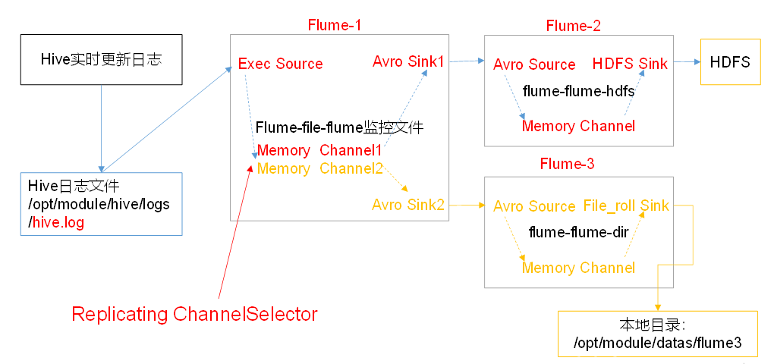
3）实现步骤：
（1）准备工作
在/opt/module/flume/job目录下创建group1文件夹
[user1@hadoop102 job]$ cd group1/
在/opt/module/datas/目录下创建flume3文件夹
[user1@hadoop102 datas]$ mkdir flume3
（2）创建flume-file-flume.conf
配置1个接收日志文件的source和两个channel、两个sink，分别输送给flume-flume-hdfs和flume-flume-dir。
编辑配置文件
[user1@hadoop102 group1]$ vim flume-file-flume.conf
添加如下内容
# Name the components on this agent
a1.sources = r1
a1.sinks = k1 k2
a1.channels = c1 c2
# 将数据流复制给所有channel
a1.sources.r1.selector.type = replicating

# Describe/configure the source
a1.sources.r1.type = exec
a1.sources.r1.command = tail -F /opt/module/hive/logs/hive.log
a1.sources.r1.shell = /bin/bash -c

# Describe the sink
# sink端的avro是一个数据发送者
a1.sinks.k1.type = avro
a1.sinks.k1.hostname = hadoop102
a1.sinks.k1.port = 4141

a1.sinks.k2.type = avro
a1.sinks.k2.hostname = hadoop102
a1.sinks.k2.port = 4142

# Describe the channel
a1.channels.c1.type = memory
a1.channels.c1.capacity = 1000
a1.channels.c1.transactionCapacity = 100

a1.channels.c2.type = memory
a1.channels.c2.capacity = 1000
a1.channels.c2.transactionCapacity = 100

# Bind the source and sink to the channel
a1.sources.r1.channels = c1 c2
a1.sinks.k1.channel = c1
a1.sinks.k2.channel = c2
（3）创建flume-flume-hdfs.conf
配置上级Flume输出的Source，输出是到HDFS的Sink。
编辑配置文件
[user1@hadoop102 group1]$ vim flume-flume-hdfs.conf
添加如下内容
# Name the components on this agent
a2.sources = r1
a2.sinks = k1
a2.channels = c1

# Describe/configure the source
# source端的avro是一个数据接收服务
a2.sources.r1.type = avro
a2.sources.r1.bind = hadoop102
a2.sources.r1.port = 4141

# Describe the sink
a2.sinks.k1.type = hdfs
a2.sinks.k1.hdfs.path = hdfs://hadoop102:8020/flume2/%Y%m%d/%H
#上传文件的前缀
a2.sinks.k1.hdfs.filePrefix = flume2-
#是否按照时间滚动文件夹
a2.sinks.k1.hdfs.round = true
#多少时间单位创建一个新的文件夹
a2.sinks.k1.hdfs.roundValue = 1
#重新定义时间单位
a2.sinks.k1.hdfs.roundUnit = hour
#是否使用本地时间戳
a2.sinks.k1.hdfs.useLocalTimeStamp = true
#积攒多少个Event才flush到HDFS一次
a2.sinks.k1.hdfs.batchSize = 100
#设置文件类型，可支持压缩
a2.sinks.k1.hdfs.fileType = DataStream
#多久生成一个新的文件
a2.sinks.k1.hdfs.rollInterval = 600
#设置每个文件的滚动大小大概是128M
a2.sinks.k1.hdfs.rollSize = 134217700
#文件的滚动与Event数量无关
a2.sinks.k1.hdfs.rollCount = 0

# Describe the channel
a2.channels.c1.type = memory
a2.channels.c1.capacity = 1000
a2.channels.c1.transactionCapacity = 100

# Bind the source and sink to the channel
a2.sources.r1.channels = c1
a2.sinks.k1.channel = c1
（4）创建flume-flume-dir.conf
配置上级Flume输出的Source，输出是到本地目录的Sink。
编辑配置文件
[user1@hadoop102 group1]$ vim flume-flume-dir.conf
添加如下内容
# Name the components on this agent
a2.sources = r1
a2.sinks = k1
a2.channels = c2

# Describe/configure the source
a2.sources.r1.type = avro
a2.sources.r1.bind = hadoop102
a2.sources.r1.port = 4142

# Describe the sink
a2.sinks.k1.type = file_roll
a2.sinks.k1.sink.directory = /opt/module/data/flume3

# Describe the channel
a2.channels.c2.type = memory
a2.channels.c2.capacity = 1000
a2.channels.c2.transactionCapacity = 100

# Bind the source and sink to the channel
a2.sources.r1.channels = c2
a2.sinks.k1.channel = c2
提示：输出的本地目录必须是已经存在的目录，如果该目录不存在，并不会创建新的目录。
（5）执行配置文件
分别启动对应的flume进程：flume-flume-dir，flume-flume-hdfs，flume-file-flume。
[user1@hadoop102 flume]$ bin/flume-ng agent --conf conf/ --name a3 --conf-file job/group1/flume-flume-dir.conf

[user1@hadoop102 flume]$ bin/flume-ng agent --conf conf/ --name a2 --conf-file job/group1/flume-flume-hdfs.conf

[user1@hadoop102 flume]$ bin/flume-ng agent --conf conf/ --name a1 --conf-file job/group1/flume-file-flume.conf
（6）启动Hadoop和Hive
[user1@hadoop102 hadoop-2.7.2]$ sbin/start-dfs.sh
[user1@hadoop103 hadoop-2.7.2]$ sbin/start-yarn.sh

[user1@hadoop102 hive]$ bin/hive
hive (default)>
（7）检查HDFS上数据
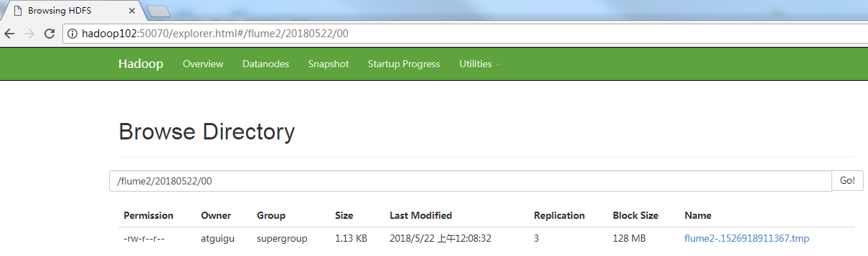
（8）检查/opt/module/datas/flume3目录中数据
[user1@hadoop102 flume3]$ ll
总用量 8
-rw-rw-r--. 1 user1 user1 5942 5月 22 00:09 1526918887550-3

2.4.2 负载均衡和故障转移
1）案例需求
使用Flume1监控一个端口，其sink组中的sink分别对接Flume2和Flume3，采用FailoverSinkProcessor，实现故障转移的功能。
2）需求分析
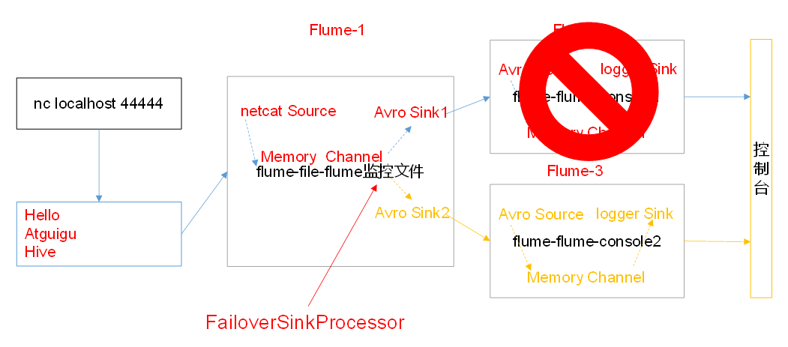3）实现步骤
（1）准备工作
在/opt/module/flume/job目录下创建group2文件夹
[user1@hadoop102 job]$ cd group2/
（2）创建flume-netcat-flume.conf
配置1个netcat source和1个channel、1个sink group（2个sink），分别输送给flume-flume-console1和flume-flume-console2。
编辑配置文件
[user1@hadoop102 group2]$ vim flume-netcat-flume.conf
添加如下内容
# Name the components on this agent
a1.sources = r1
a1.channels = c1
a1.sinkgroups = g1
a1.sinks = k1 k2

# Describe/configure the source
a1.sources.r1.type = netcat
a1.sources.r1.bind = localhost
a1.sources.r1.port = 44444

a1.sinkgroups.g1.processor.type = failover
a1.sinkgroups.g1.processor.priority.k1 = 5
a1.sinkgroups.g1.processor.priority.k2 = 10
a1.sinkgroups.g1.processor.maxpenalty = 10000

# Describe the sink
a1.sinks.k1.type = avro
a1.sinks.k1.hostname = hadoop102
a1.sinks.k1.port = 4141

a1.sinks.k2.type = avro
a1.sinks.k2.hostname = hadoop102
a1.sinks.k2.port = 4142

# Describe the channel
a1.channels.c1.type = memory
a1.channels.c1.capacity = 1000
a1.channels.c1.transactionCapacity = 100

# Bind the source and sink to the channel
a1.sources.r1.channels = c1
a1.sinkgroups.g1.sinks = k1 k2
a1.sinks.k1.channel = c1
a1.sinks.k2.channel = c1
（3）创建flume-flume-console1.conf
配置上级Flume输出的Source，输出是到本地控制台。
编辑配置文件
[user1@hadoop102 group2]$ vim flume-flume-console1.conf
添加如下内容
# Name the components on this agent
a2.sources = r1
a2.sinks = k1
a2.channels = c1

# Describe/configure the source
a2.sources.r1.type = avro
a2.sources.r1.bind = hadoop102
a2.sources.r1.port = 4141

# Describe the sink
a2.sinks.k1.type = logger

# Describe the channel
a2.channels.c1.type = memory
a2.channels.c1.capacity = 1000
a2.channels.c1.transactionCapacity = 100

# Bind the source and sink to the channel
a2.sources.r1.channels = c1
a2.sinks.k1.channel = c1
（4）创建flume-flume-console2.conf
配置上级Flume输出的Source，输出是到本地控制台。
编辑配置文件
[user1@hadoop102 group2]$ vim flume-flume-console2.conf
添加如下内容
# Name the components on this agent
a2.sources = r1
a2.sinks = k1
a2.channels = c2

# Describe/configure the source
a2.sources.r1.type = avro
a2.sources.r1.bind = hadoop102
a2.sources.r1.port = 4142

# Describe the sink
a2.sinks.k1.type = logger

# Describe the channel
a2.channels.c2.type = memory
a2.channels.c2.capacity = 1000
a2.channels.c2.transactionCapacity = 100

# Bind the source and sink to the channel
a2.sources.r1.channels = c2
a2.sinks.k1.channel = c2
（5）执行配置文件
分别开启对应配置文件：flume-flume-console2，flume-flume-console1，flume-netcat-flume。
[user1@hadoop102 flume]$ bin/flume-ng agent --conf conf/ --name a3 --conf-file job/group2/flume-flume-console2.conf -Dflume.root.logger=INFO,console

[user1@hadoop102 flume]$ bin/flume-ng agent --conf conf/ --name a2 --conf-file job/group2/flume-flume-console1.conf -Dflume.root.logger=INFO,console

[user1@hadoop102 flume]$ bin/flume-ng agent --conf conf/ --name a1 --conf-file job/group2/flume-netcat-flume.conf
（6）使用netcat工具向本机的44444端口发送内容
$ nc localhost 44444
（7）查看Flume2及Flume3的控制台打印日志
（8）将Flume2 kill，观察Flume3的控制台打印情况。
注：使用jps -ml查看Flume进程。

2.4.3 聚合
1）案例需求：
hadoop102上的Flume-1监控文件/opt/module/group.log，
hadoop103上的Flume-2监控某一个端口的数据流，
Flume-1与Flume-2将数据发送给hadoop104上的Flume-3，Flume-3将最终数据打印到控制台。
2）需求分析
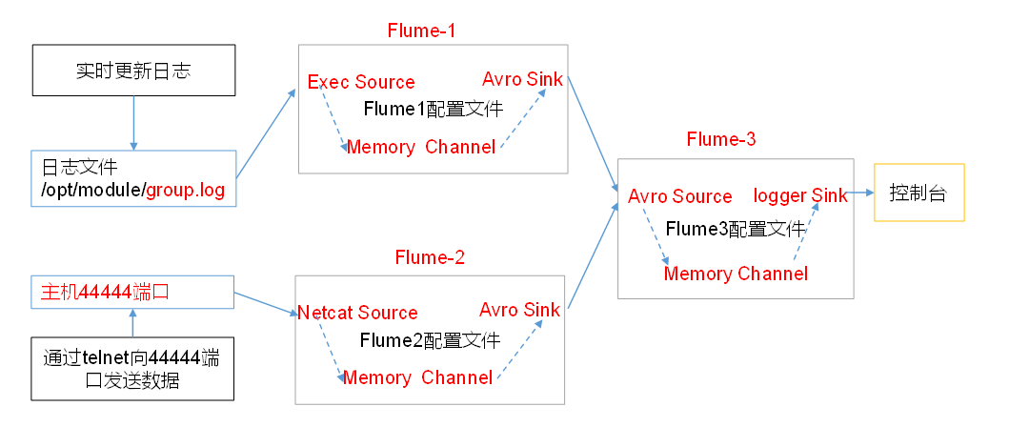
3）实现步骤：
（1）准备工作
分发Flume
[user1@hadoop102 module]$ xsync flume
在hadoop102、hadoop103以及hadoop104的/opt/module/flume/job目录下创建一个group3文件夹。
[user1@hadoop102 job]$ mkdir group3
[user1@hadoop103 job]$ mkdir group3
[user1@hadoop104 job]$ mkdir group3
（2）创建flume1-logger-flume.conf
配置Source用于监控hive.log文件，配置Sink输出数据到下一级Flume。
在hadoop102上编辑配置文件
[user1@hadoop102 group3]$ vim flume1-logger-flume.conf
添加如下内容
# Name the components on this agent
a1.sources = r1
a1.sinks = k1
a1.channels = c1

# Describe/configure the source
a1.sources.r1.type = exec
a1.sources.r1.command = tail -F /opt/module/group.log
a1.sources.r1.shell = /bin/bash -c

# Describe the sink
a1.sinks.k1.type = avro
a1.sinks.k1.hostname = hadoop104
a1.sinks.k1.port = 4141

# Describe the channel
a1.channels.c1.type = memory
a1.channels.c1.capacity = 1000
a1.channels.c1.transactionCapacity = 100

# Bind the source and sink to the channel
a1.sources.r1.channels = c1
a1.sinks.k1.channel = c1
（3）创建flume2-netcat-flume.conf
配置Source监控端口44444数据流，配置Sink数据到下一级Flume：
在hadoop103上编辑配置文件
[user1@hadoop102 group3]$ vim flume2-netcat-flume.conf
添加如下内容
# Name the components on this agent
a2.sources = r1
a2.sinks = k1
a2.channels = c1

# Describe/configure the source
a2.sources.r1.type = netcat
a2.sources.r1.bind = hadoop103
a2.sources.r1.port = 44444

# Describe the sink
a2.sinks.k1.type = avro
a2.sinks.k1.hostname = hadoop104
a2.sinks.k1.port = 4141

# Use a channel which buffers events in memory
a2.channels.c1.type = memory
a2.channels.c1.capacity = 1000
a2.channels.c1.transactionCapacity = 100

# Bind the source and sink to the channel
a2.sources.r1.channels = c1
a2.sinks.k1.channel = c1
（4）创建flume3-flume-logger.conf
配置source用于接收flume1与flume2发送过来的数据流，最终合并后sink到控制台。
在hadoop104上编辑配置文件
[user1@hadoop104 group3]$ touch flume3-flume-logger.conf
[user1@hadoop104 group3]$ vim flume3-flume-logger.conf
添加如下内容
# Name the components on this agent
a2.sources = r1
a2.sinks = k1
a2.channels = c1

# Describe/configure the source
a2.sources.r1.type = avro
a2.sources.r1.bind = hadoop104
a2.sources.r1.port = 4141

# Describe the sink
# Describe the sink
a2.sinks.k1.type = logger

# Describe the channel
a2.channels.c1.type = memory
a2.channels.c1.capacity = 1000
a2.channels.c1.transactionCapacity = 100

# Bind the source and sink to the channel
a2.sources.r1.channels = c1
a2.sinks.k1.channel = c1
（5）执行配置文件
分别开启对应配置文件：flume3-flume-logger.conf，flume2-netcat-flume.conf，flume1-logger-flume.conf。
[user1@hadoop104 flume]$ bin/flume-ng agent --conf conf/ --name a3 --conf-file job/group3/flume3-flume-logger.conf -Dflume.root.logger=INFO,console

[user1@hadoop102 flume]$ bin/flume-ng agent --conf conf/ --name a1 --conf-file job/group3/flume1-logger-flume.conf

[user1@hadoop103 flume]$ bin/flume-ng agent --conf conf/ --name a2 --conf-file job/group3/flume2-netcat-flume.conf
（6）在hadoop103上向/opt/module目录下的group.log追加内容
[user1@hadoop103 module]$ echo 'hello' > group.log
（7）在hadoop102上向44444端口发送数据
[user1@hadoop102 flume]$ telnet hadoop102 44444
（8）检查hadoop104上数据

2.5 自定义Interceptor
1）案例需求
使用Flume采集服务器本地日志，需要按照日志类型的不同，将不同种类的日志发往不同的分析系统。
2）需求分析
在实际的开发中，一台服务器产生的日志类型可能有很多种，不同类型的日志可能需要发送到不同的分析系统。此时会用到Flume拓扑结构中的Multiplexing结构，Multiplexing的原理是，根据event中Header的某个key的值，将不同的event发送到不同的Channel中，所以我们需要自定义一个Interceptor，为不同类型的event的Header中的key赋予不同的值。
在该案例中，我们以端口数据模拟日志，以数字（单个）和字母（单个）模拟不同类型的日志，我们需要自定义interceptor区分数字和字母，将其分别发往不同的分析系统（Channel）。
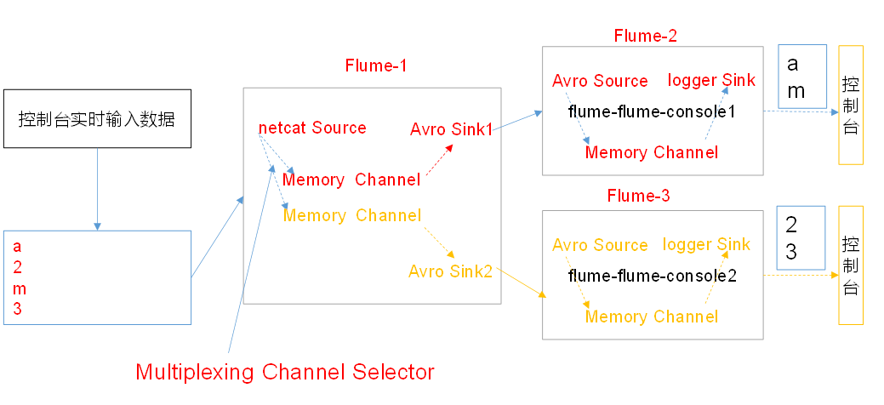
3）实现步骤
（1）创建一个maven项目，并引入以下依赖。
<dependency>
<groupId>org.apache.flume</groupId>
<artifactId>flume-ng-core</artifactId>
<version>1.9.0</version>
</dependency>
（2）定义CustomInterceptor类并实现Interceptor接口。
package com.user1.flume.interceptor;

import org.apache.flume.Context;
import org.apache.flume.Event;
import org.apache.flume.interceptor.Interceptor;

import java.util.List;

public class CustomInterceptor implements Interceptor {

@Override
public void initialize() {

}

@Override
public Event intercept(Event event) {

byte[] body = event.getBody();
if (body[0] < 'z' && body[0] > 'a') {
event.getHeaders().put("type", "letter");
} else if (body[0] > '0' && body[0] < '9') {
event.getHeaders().put("type", "number");
}
return event;

}

@Override
public List<Event> intercept(List<Event> events) {
for (Event event : events) {
intercept(event);
}
return events;
}

@Override
public void close() {

}

public static class Builder implements Interceptor.Builder {

@Override
public Interceptor build() {
return new CustomInterceptor();
}

@Override
public void configure(Context context) {
}
}
}
（3）编辑flume配置文件
为hadoop102上的Flume1配置1个netcat source，1个sink group（2个avro sink），并配置相应的ChannelSelector和interceptor。
# Name the components on this agent
a1.sources = r1
a1.sinks = k1 k2
a1.channels = c1 c2

# Describe/configure the source
a1.sources.r1.type = netcat
a1.sources.r1.bind = localhost
a1.sources.r1.port = 44444
a1.sources.r1.interceptors = i1
a1.sources.r1.interceptors.i1.type = com.user1.flume.interceptor.CustomInterceptor$Builder
a1.sources.r1.selector.type = multiplexing
a1.sources.r1.selector.header = type
a1.sources.r1.selector.mapping.letter = c1
a1.sources.r1.selector.mapping.number = c2
# Describe the sink
a1.sinks.k1.type = avro
a1.sinks.k1.hostname = hadoop103
a1.sinks.k1.port = 4141

a1.sinks.k2.type=avro
a1.sinks.k2.hostname = hadoop104
a1.sinks.k2.port = 4242

# Use a channel which buffers events in memory
a1.channels.c1.type = memory
a1.channels.c1.capacity = 1000
a1.channels.c1.transactionCapacity = 100

# Use a channel which buffers events in memory
a1.channels.c2.type = memory
a1.channels.c2.capacity = 1000
a1.channels.c2.transactionCapacity = 100

# Bind the source and sink to the channel
a1.sources.r1.channels = c1 c2
a1.sinks.k1.channel = c1
a1.sinks.k2.channel = c2
为hadoop103上的Flume4配置一个avro source和一个logger sink。
a1.sources = r1
a1.sinks = k1
a1.channels = c1

a1.sources.r1.type = avro
a1.sources.r1.bind = hadoop103
a1.sources.r1.port = 4141

a1.sinks.k1.type = logger

a1.channels.c1.type = memory
a1.channels.c1.capacity = 1000
a1.channels.c1.transactionCapacity = 100

a1.sinks.k1.channel = c1
a1.sources.r1.channels = c1
为hadoop104上的Flume3配置一个avro source和一个logger sink。
a1.sources = r1
a1.sinks = k1
a1.channels = c1

a1.sources.r1.type = avro
a1.sources.r1.bind = hadoop104
a1.sources.r1.port = 4242

a1.sinks.k1.type = logger

a1.channels.c1.type = memory
a1.channels.c1.capacity = 1000
a1.channels.c1.transactionCapacity = 100

a1.sinks.k1.channel = c1
a1.sources.r1.channels = c1
（4）分别在hadoop102，hadoop103，hadoop104上启动flume进程，注意先后顺序。
（5）在hadoop102使用netcat向localhost:44444发送字母和数字。
（6）观察hadoop103和hadoop104打印的日志。

2.6 自定义Source
1）介绍
Source是负责接收数据到Flume Agent的组件。Source组件可以处理各种类型、各种格式的日志数据，包括avro、thrift、exec、jms、spooling directory、netcat、sequence generator、syslog、http、legacy。官方提供的source类型已经很多，但是有时候并不能满足实际开发当中的需求，此时我们就需要根据实际需求自定义某些source。
官方也提供了自定义source的接口：
https://flume.apache.org/FlumeDeveloperGuide.html#source根据官方说明自定义MySource需要继承AbstractSource类并实现Configurable和PollableSource接口。
实现相应方法：
getBackOffSleepIncrement() //backoff 步长
getMaxBackOffSleepInterval()//backoff 最长时间
configure(Context context)//初始化context（读取配置文件内容）
process()//获取数据封装成event并写入channel，这个方法将被循环调用。
使用场景：读取MySQL数据或者其他文件系统。
2）需求
使用flume接收数据，并给每条数据添加前缀，输出到控制台。前缀可从flume配置文件中配置。
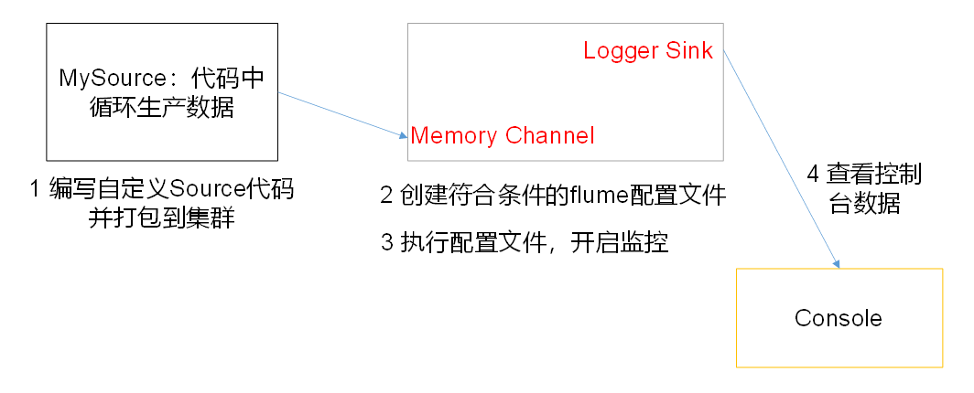
3）分析
4）编码
（1）导入pom依赖
<dependencies>
<dependency>
<groupId>org.apache.flume</groupId>
<artifactId>flume-ng-core</artifactId>
<version>1.9.0</version>
</dependency>
（2）编写代码
package com.user1;

import org.apache.flume.Context;
import org.apache.flume.EventDeliveryException;
import org.apache.flume.PollableSource;
import org.apache.flume.conf.Configurable;
import org.apache.flume.event.SimpleEvent;
import org.apache.flume.source.AbstractSource;

import java.util.HashMap;

public class MySource extends AbstractSource implements Configurable, PollableSource {

//定义配置文件将来要读取的字段
private Long delay;
private String field;

//初始化配置信息
@Override
public void configure(Context context) {
delay = context.getLong("delay");
field = context.getString("field", "Hello!");
}

@Override
public Status process() throws EventDeliveryException {

try {
//创建事件头信息
HashMap<String, String> hearderMap = new HashMap<>();
//创建事件
SimpleEvent event = new SimpleEvent();
//循环封装事件
for (int i = 0; i < 5; i++) {
//给事件设置头信息
event.setHeaders(hearderMap);
//给事件设置内容
event.setBody((field + i).getBytes());
//将事件写入channel
getChannelProcessor().processEvent(event);
Thread.sleep(delay);
}
} catch (Exception e) {
e.printStackTrace();
return Status.BACKOFF;
}
return Status.READY;
}

@Override
public long getBackOffSleepIncrement() {
return 0;
}

@Override
public long getMaxBackOffSleepInterval() {
return 0;
}
}
5）测试
（1）打包
将写好的代码打包，并放到flume的lib目录（/opt/module/flume）下。
（2）配置文件
# Name the components on this agent
a1.sources = r1
a1.sinks = k1
a1.channels = c1

# Describe/configure the source
a1.sources.r1.type = com.user1.MySource
a1.sources.r1.delay = 1000
#a1.sources.r1.field = user1

# Describe the sink
a1.sinks.k1.type = logger

# Use a channel which buffers events in memory
a1.channels.c1.type = memory
a1.channels.c1.capacity = 1000
a1.channels.c1.transactionCapacity = 100

# Bind the source and sink to the channel
a1.sources.r1.channels = c1
a1.sinks.k1.channel = c1
（3）开启任务
[user1@hadoop102 flume]$ pwd
/opt/module/flume
[user1@hadoop102 flume]$ bin/flume-ng agent -c conf/ -f job/mysource.conf -n a1 -Dflume.root.logger=INFO,console
（4）结果展示
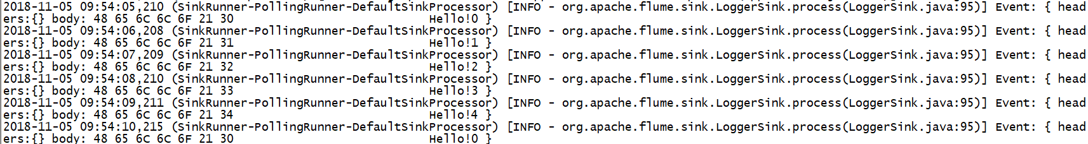

2.7 自定义Sink
1）介绍
Sink不断地轮询Channel中的事件且批量地移除它们，并将这些事件批量写入到存储或索引系统、或者被发送到另一个Flume Agent。
Sink是完全事务性的。在从Channel批量删除数据之前，每个Sink用Channel启动一个事务。批量事件一旦成功写出到存储系统或下一个Flume Agent，Sink就利用Channel提交事务。事务一旦被提交，该Channel从自己的内部缓冲区删除事件。
Sink组件目的地包括hdfs、logger、avro、thrift、ipc、file、null、HBase、solr、自定义。官方提供的Sink类型已经很多，但是有时候并不能满足实际开发当中的需求，此时我们就需要根据实际需求自定义某些Sink。
官方也提供了自定义sink的接口：
https://flume.apache.org/FlumeDeveloperGuide.html#sink根据官方说明自定义MySink需要继承AbstractSink类并实现Configurable接口。
实现相应方法：
configure(Context context)//初始化context（读取配置文件内容）
process()//从Channel读取获取数据（event），这个方法将被循环调用。
使用场景：读取Channel数据写入MySQL或者其他文件系统。
2）需求
使用flume接收数据，并在Sink端给每条数据添加前缀和后缀，输出到控制台。前后缀可在flume任务配置文件中配置。
流程分析：
3）编码
package com.user1;

import org.apache.flume.*;
import org.apache.flume.conf.Configurable;
import org.apache.flume.sink.AbstractSink;
import org.slf4j.Logger;
import org.slf4j.LoggerFactory;

public class MySink extends AbstractSink implements Configurable {

//创建Logger对象
private static final Logger LOG = LoggerFactory.getLogger(AbstractSink.class);

private String prefix;
private String suffix;

@Override
public Status process() throws EventDeliveryException {

//声明返回值状态信息
Status status;

//获取当前Sink绑定的Channel
Channel ch = getChannel();

//获取事务
Transaction txn = ch.getTransaction();

//声明事件
Event event;

//开启事务
txn.begin();

//读取Channel中的事件，直到读取到事件结束循环
while (true) {
event = ch.take();
if (event != null) {
break;
}
}
try {
//处理事件（打印）
LOG.info(prefix + new String(event.getBody()) + suffix);

//事务提交
txn.commit();
status = Status.READY;
} catch (Exception e) {

//遇到异常，事务回滚
txn.rollback();
status = Status.BACKOFF;
} finally {

//关闭事务
txn.close();
}
return status;
}

@Override
public void configure(Context context) {

//读取配置文件内容，有默认值
prefix = context.getString("prefix", "hello:");

//读取配置文件内容，无默认值
suffix = context.getString("suffix");
}
}
4）测试
（1）打包
将写好的代码打包，并放到flume的lib目录（/opt/module/flume）下。
（2）配置文件
# Name the components on this agent
a1.sources = r1
a1.sinks = k1
a1.channels = c1

# Describe/configure the source
a1.sources.r1.type = netcat
a1.sources.r1.bind = localhost
a1.sources.r1.port = 44444

# Describe the sink
a1.sinks.k1.type = com.user1.MySink
#a1.sinks.k1.prefix = user1:
a1.sinks.k1.suffix = :user1

# Use a channel which buffers events in memory
a1.channels.c1.type = memory
a1.channels.c1.capacity = 1000
a1.channels.c1.transactionCapacity = 100

# Bind the source and sink to the channel
a1.sources.r1.channels = c1
a1.sinks.k1.channel = c1
（3）开启任务
[user1@hadoop102 flume]$ bin/flume-ng agent -c conf/ -f job/mysink.conf -n a1 -Dflume.root.logger=INFO,console
[user1@hadoop102 ~]$ nc localhost 44444
hello
OK
user1
OK
（4）结果展示

2.8 Flume数据流监控

2.8.1 Ganglia的安装与部署
Ganglia由gmond、gmetad和gweb三部分组成。
gmond（Ganglia Monitoring Daemon）是一种轻量级服务，安装在每台需要收集指标数据的节点主机上。使用gmond，你可以很容易收集很多系统指标数据，如CPU、内存、磁盘、网络和活跃进程的数据等。
gmetad（Ganglia Meta Daemon）整合所有信息，并将其以RRD格式存储至磁盘的服务。
gweb（Ganglia Web）Ganglia可视化工具，gweb是一种利用浏览器显示gmetad所存储数据的PHP前端。在Web界面中以图表方式展现集群的运行状态下收集的多种不同指标数据。
1）安装ganglia
（1）规划
hadoop102: web gmetad gmod
hadoop103: gmod
hadoop104: gmod
（2）在102 103 104分别安装epel-release
[user1@hadoop102 flume]$ sudo yum -y install epel-release
（3）在102 安装
[user1@hadoop102 flume]$ sudo yum -y install ganglia-gmetad
[user1@hadoop102 flume]$ sudo yum -y install ganglia-web
[user1@hadoop102 flume]$ sudo yum -y install ganglia-gmond
（4）在103 和 104 安装
[user1@hadoop102 flume]$ sudo yum -y install ganglia-gmond
2）在102修改配置文件/etc/httpd/conf.d/ganglia.conf
[user1@hadoop102 flume]$ sudo vim /etc/httpd/conf.d/ganglia.conf
修改为红颜色的配置：
# Ganglia monitoring system php web frontend
#

Alias /ganglia /usr/share/ganglia

<Location /ganglia>
# Require local
# 通过windows访问ganglia,需要配置Linux对应的主机(windows)ip地址
Require ip 192.168.202.1
# Require ip 10.1.1.3
# Require host example.org
</Location>
5）在102修改配置文件/etc/ganglia/gmetad.conf
[user1@hadoop102 flume]$ sudo vim /etc/ganglia/gmetad.conf
修改为：
data_source "my cluster" hadoop102
6）在102 103 104修改配置文件/etc/ganglia/gmond.conf
[user1@hadoop102 flume]$ sudo vim /etc/ganglia/gmond.conf
修改为：
cluster {
name = "my cluster"
owner = "unspecified"
latlong = "unspecified"
url = "unspecified"
}
udp_send_channel {
#bind_hostname = yes # Highly recommended, soon to be default.
# This option tells gmond to use a source address
# that resolves to the machine's hostname. Without
# this, the metrics may appear to come from any
# interface and the DNS names associated with
# those IPs will be used to create the RRDs.
# mcast_join = 239.2.11.71
# 数据发送给hadoop102
host = hadoop102
port = 8649
ttl = 1
}
udp_recv_channel {
# mcast_join = 239.2.11.71
port = 8649
# 接收来自任意连接的数据
bind = 0.0.0.0
retry_bind = true
# Size of the UDP buffer. If you are handling lots of metrics you really
# should bump it up to e.g. 10MB or even higher.
# buffer = 10485760
}
7）在102修改配置文件/etc/selinux/config
[user1@hadoop102 flume]$ sudo vim /etc/selinux/config
修改为：
# This file controls the state of SELinux on the system.
# SELINUX= can take one of these three values:
# enforcing - SELinux security policy is enforced.
# permissive - SELinux prints warnings instead of enforcing.
# disabled - No SELinux policy is loaded.
SELINUX=disabled
# SELINUXTYPE= can take one of these two values:
# targeted - Targeted processes are protected,
# mls - Multi Level Security protection.
SELINUXTYPE=targeted
尖叫提示：selinux本次生效关闭必须重启，如果此时不想重启，可以临时生效之：
[user1@hadoop102 flume]$ sudo setenforce 0
8）启动ganglia
（1）在102 103 104 启动
[user1@hadoop102 flume]$ sudo systemctl start gmond
（2）在102 启动
[user1@hadoop102 flume]$ sudo systemctl start httpd
[user1@hadoop102 flume]$ sudo systemctl start gmetad
9）打开网页浏览ganglia页面
http://hadoop102/ganglia
尖叫提示：如果完成以上操作依然出现权限不足错误，请修改/var/lib/ganglia目录的权限：
[user1@hadoop102 flume]$ sudo chmod -R 777 /var/lib/ganglia

2.8.2 操作Flume测试监控
1）启动Flume任务
[user1@hadoop102 flume]$ bin/flume-ng agent \
-c conf/ \
-n a1 \
-f datas/netcat-flume-logger.conf \
-Dflume.root.logger=INFO,console \
-Dflume.monitoring.type=ganglia \
-Dflume.monitoring.hosts=hadoop102:8649
2）发送数据观察ganglia监测图
[user1@hadoop102 flume]$ nc localhost 44444
样式如图：
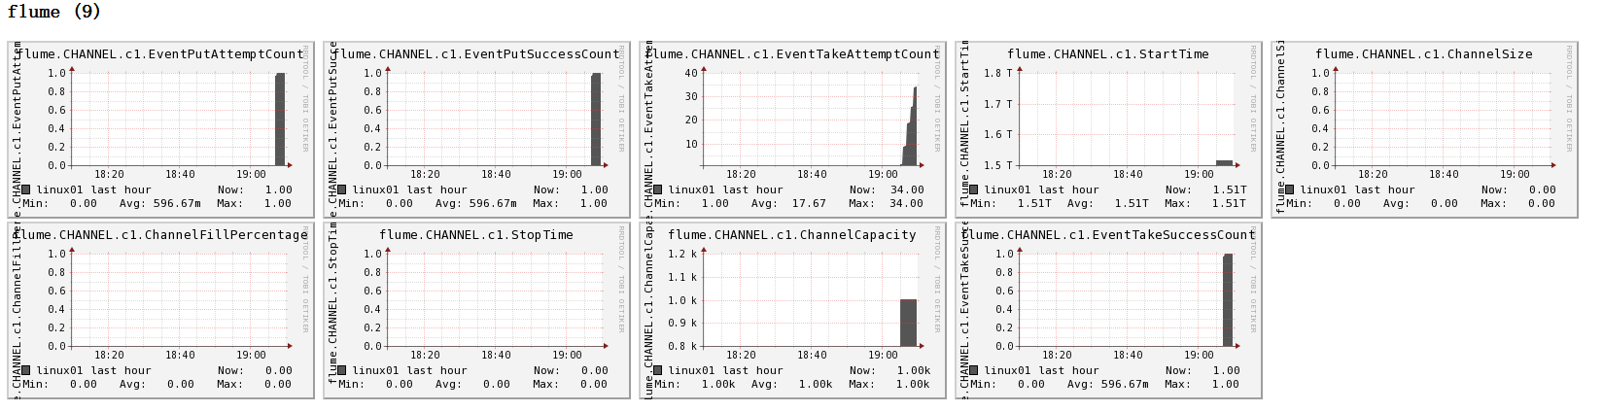
图例说明：
字段（图表名称） | 字段含义
EventPutAttemptCount | source尝试写入channel的事件总数量
EventPutSuccessCount | 成功写入channel且提交的事件总数量
EventTakeAttemptCount | sink尝试从channel拉取事件的总数量。
EventTakeSuccessCount | sink成功读取的事件的总数量
StartTime | channel启动的时间（毫秒）
StopTime | channel停止的时间（毫秒）
ChannelSize | 目前channel中事件的总数量
ChannelFillPercentage | channel占用百分比
ChannelCapacity | channel的容量

